1.3.2. Begriffe bei der Reflexion

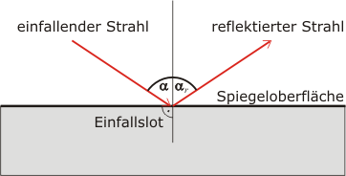
Für die Reflexion legen wir folgende Begriffe fest:
- Für das einfallende Lichtbündel zeichnen wir den einfallenden Strahl.
- In dem Punkt, in dem der einfallende Strahl auf den Spiegel trifft, zeichnen wir das Einfallslot als Senkrechte zur Spiegelachse.
- Für das reflektierte Lichtbündel zeichnen wir den reflektierten Strahl.
- Der Einfallswinkel α liegt zwischen dem einfallenden Strahl und dem Einfallslot.
- Der Reflexionswinkel α‘ liegt zwischen dem reflektierten Strahl und dem Einfallslot.

